Vigtig Sikkerhedsmeddelelse

Trilogy Evo- og Trilogy Evo O2 ("Enheden"/"Enhederne")

OPFØLGENDE MEDDELELSE

20. januar-2022

Dette dokument indeholder vigtige oplysninger om sikker og korrekt brug af udstyret fremover

Disse oplysninger skal videregives til alle ansatte, der har behov for at kende indholdet i denne meddelelse. Det er vigtigt at forstå betydningen af indholdet i denne meddelelse.

Opbevar venligst en kopi af denne meddelelse sammen med udstyrets brugermanual.

Kære kunde

Dette er en opfølgende meddelelse til Philips Vigtig sikkerhedsmeddelelse for Trilogy Evo og Trilogy Evo O2 2017-07-A, som blev sendt i juli og oktober 2021. Denne meddelelse skal informere dig om følgende:

- Yderligere trin kan være nødvendige i forbindelse med anvendelse af softwarerettelsen. Disse trin tilføjes til Trilogy Evo Software Upgrade-proceduren i afsnit 4C i dette brev.

- Hvad problemet er, under hvilke omstændigheder det kan forekomme, og hvornår det skal rettes

Der er identificeret to softwareproblemer relateret til trykændring. Det første problem beskrives som Trykstigning ved kalibrering af spædbarns-/pædiatrisk EFS, og det andet problem beskrives som Trykdrift (kontinuerlig brug).

Problem 1 – Trykstigning ved kalibrering af spædbarns-/pædiatrisk EFS

Der kan forekomme en stigning i udåndingstrykket (EPAP/PEEP), når den eksterne pædiatriske/spædbarns-flowsensor (EFS) anvendes med et aktivt flow- eller togrenet kredsløb, og der udføres en manuel kredsløbskalibrering. Denne trykstigning vil kunne ses kort efter start af terapien inden for ca. 1 til 2 minutter. Den maksimale forøgelse af udåndingstrykket kan nå op til 10 cmH₂O over det indstillede tryk. Indåndingstrykket (tryksupport/trykkontrol/IPAP) kan også blive påvirket. Enhedernes software SKAL opgraderes så hurtigt som muligt.

Problem 2 – Trykdrift (kontinuerlig brug)

Når en Trilogy Evo eller Trilogy Evo O2 model anvendes kontinuerligt uden afbrydelse af behandlingen over uger til måneder, kan baselinetrykket (dvs. det tryk, der oprindeligt er indstillet for patienten) stige eller falde med en hastighed på op til ca. 2 cmH2O pr. måned. Denne ændring gælder for PEEP og indåndingstryk med samme hastighed. Den maksimale trykafvigelse, der kan ses, er en 10 cmH2O-forskydning fra baselinetrykket. Alarmerne for trykregulering aktiveres ikke i forbindelse med dette problem.

Dette problem gælder for følgende tilstande: CPAP, PSV, S/T, A/C-PC, SIMV-PC, SIMV-VC (PEEP og tryksupport) og A/C-VC (PEEP).

Brugergrænsefladen (displayskærmen) eller skærmen på Care Orchestrator/Care Orchestrator Essence vil vise det faktiske tryk, som patienten modtager, og som vil afvige fra baseline-indstillingen, når denne situation opstår.

For problem 2, Trykafdrift (kontinuerlig brug), bør en respiratorisk kliniker eller læge bruge en af følgende metoder til at kontrollere enheden for at afgøre, om der er sket en trykafdrift, da trykalarmerne ikke vil registrere den, inden en enhed opgraderes med den nye softwareversion (1.05.02.00).

- Respiratorteknikeren eller lægen kan registrere stigningen/faldet i trykket ved at observere rapporten over tryktrend i Care Orchestrator/Care Orchestrator Essence som vist nedenfor.

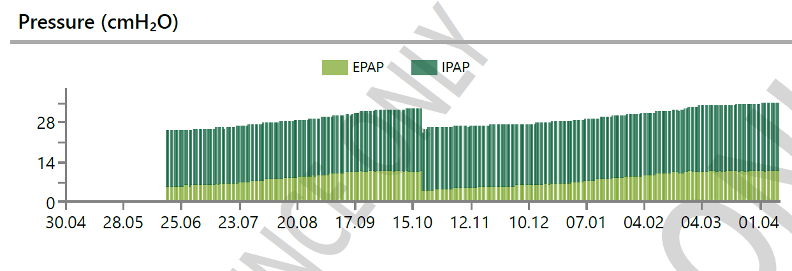
Tryk

- Den respiratoriske kliniker kan registrere trykstigningen ved at observere de målte parametre på enhedens skærm (målt PIP-værdi eller trykkurve som vist nedenfor, hvor IPAP er indstillet til 15 cmH2O, men på grund af trykstigningen er det faktiske leverede tryk 16,9 cmH2O).

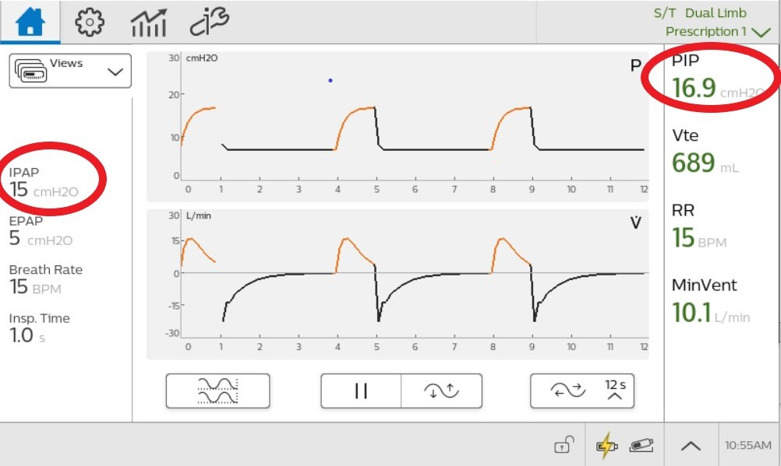

Hvis der registreres en trykafvigelse, SKAL beslutningen om, hvornår enhedens software skal opgraderes, træffes i samråd med en kliniker. Under opgraderingen skal der tages forholdsregler for at understøtte patienten under en kort afbrydelse af behandlingen efter behov.
Hvis der IKKE registreres en trykafvigelse, SKAL enhedens software opgraderes så hurtigt som muligt.

- Beskriv, hvilke handlinger, Philips har planlagt for at korrigere problemet.

Philips har udgivet en softwarerettelse for at løse disse problemer. Der vil være tre (3) muligheder for at hente softwareversionen (1.05.02.00) for at fuldføre opgraderingen:
- Softwaren er tilgængelig via webstedet "My Philips for Professionals" ("MyP4P"), hvor kunderne kan opgradere deres enheder. Hvis du ønsker at få softwaren på denne måde, skal du følge instruktionerne i afsnit 3 nedenfor.
- Philips leverer separat via e-mail et sikkert link til download af en fil med navnet "Trilogy Evo.upg". Du skal kopiere filen til et USB-flashdrev og følge instruktionerne i afsnit 3C nedenfor. Du skal kontakte din lokale Philips-salgsrepræsentant, hvis du ønsker at modtage dette link til sikker download via e-mail.
- Philips vil også oprette et USB-flashdrev med den medfølgende software, der kan bestilles - denne blev udgivet midt i oktober 2021 (følg instruktionerne i afsnit 3C nedenfor).

- Procedure for opgradering af Trilogy Evo-software
- Download af software fra MyP4P-webstedet
Dette afsnit beskriver trinnene til download af den nyeste Trilogy Evo-software på et USB-flashdrev.
MyP4P er ikke kompatibel med Internet Explorer. Få adgang til MyP4P ved hjælp af Microsoft Edge-, Chrome- eller Firefox-browsere.

- Log på https://www.my.philips.com/ med din kundekonto og adgangskode.

- Klik på fanen Documents (Dokumenter)
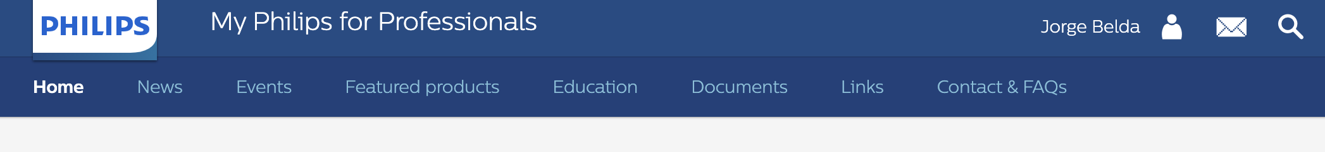

- Brug søgeværktøjet, og skriv: Trilogy Evo

- Klik på" Produktsoftware" under Dokumenttypefilter nederst til venstre på skærmen (under Filters (Filtre))
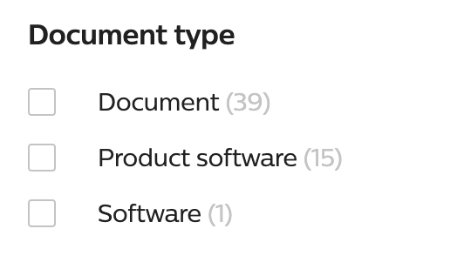

- Klik på Trilogy Evo under filteret "Product" (Produkt)
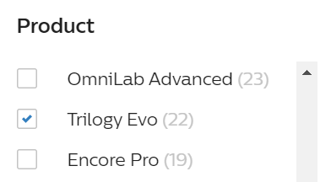

Download version 1.05.02.00.

- Download af Trilogy Evo-software til USB-flashdrev

- Tilslut et USB-flashdrev til pc'en. (Hukommelsesstørrelse skal være 2 GB eller derover).

- Klik på filen for at downloade den automatisk. Denne fil er i et komprimeret format (.zip).

- Gem zip-filen Trilogy Evo Upgrade på en kendt placering.

- Udpak filen, hvorefter en .exe-fil er tilgængelig.

- Kør .exe-filen for at udpakke softwareopdateringsfilen.

- Under selvudpakningen skal du vælge USB-flashdrevets placering for at udpakke filen til USB-flashdrevets placering.

- WinZip kopierer TrilogyEvo.upg-filen til USB-flashdrevet. Bekræft prompterne, og luk WinZip.

- USB-flashdrevet indeholder derefter den software-opdateringsfil, der er nødvendig for at opgradere enhedens software.

- Opgradering af Trilogy Evo-software. USB-flashdrev kan bestilles.

- Sluk for enheden (sort skærm)

- Afbryd strømmen

- Vent 6 minutter for at lade enheden gå i dvale

- Tilslut strømmen, og når enheden starter op,skal du slutte USB-flashdrevet til en af de to USB-porte i Trilogy Evo.

- Gå til vinduet OPTIONS (INDSTILLINGER) (skruenøgleikon) > Data Transfer (Dataoverførsel)

- Trilogy Evo genkender USB-flashdrevet og viser softwareversionen i feltet "Install Software Update" (Installer softwareopdatering). Klik på dette felt.

- Bekræft, at du opgraderer enheden til den nyeste version (som skal være 1.05.02.00). Hvis det er korrekt, skal du klikke på "YES" (JA).

- Trilogy Evo bør nu installere den nye software. Vent et øjeblik.

- Når den nye software er installeret, vises en bekræftelse på, at softwareinstallationen er fuldført. Tryk på OK, og tænd for ventilatoren.

Hvis du har brug for yderligere oplysninger eller support i forbindelse med dette problem, er du velkommen til at kontakte den lokale repræsentant for Philips:

Telephone 80 30 30 35
Email philips.service@philips.com

Udfyld den medfølgende formular til svar på vigtig produktinformation, og returner den via e-mail i henhold til instruktionerne i formularen så hurtigt som muligt, men ikke senere end den 31. maj 2022.

Philips beklager den ulejlighed, dette måtte forårsage.

Med venlig hilsen

Rodney Mell
Head of Quality
Philips Sleep and Respiratory Care

Udfyld og returner alle sider i denne formular så hurtigt som muligt, men senest den 31. maj 2022:

E-mail - Post_Mkt_Nordic@philips.com

Trilogy Evo- og Trilogy Evo O2-enheder

Materialenummer | Serienummer | Status (vælg en)
Materialenummer | Serienummer | Enhed opgraderet med softwareversion 1.05.02.00 | Enhed ikke fundet | Enhed ødelagt

